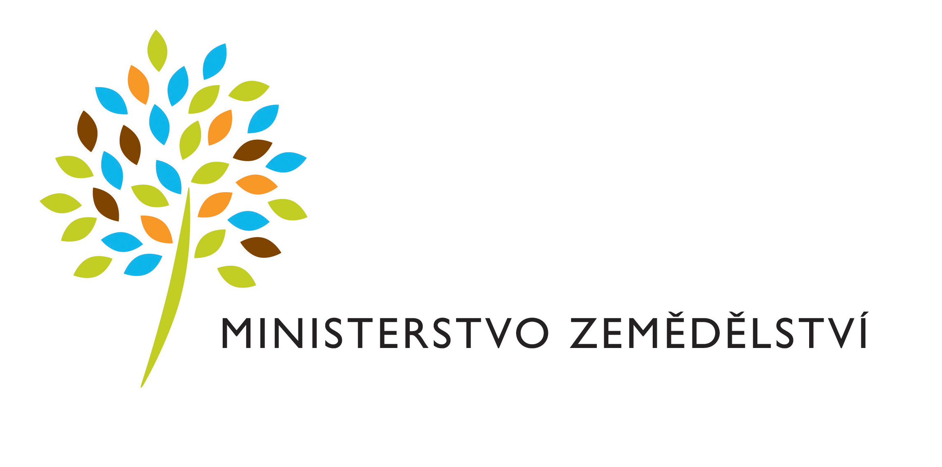 VÝZKUMNÝ A ŠLECHTITELSKÝ ÚSTAV
OVOCNÁŘSKÝ HOLOVOUSY s.r.o.
Vás zve na seminář spojený s ukázkami ve výsadbách
Jádroviny a modré peckoviny
Akce se uskuteční 16. září 2021 v 9: 30 hod
v prostorách konferenčního sálu VŠÚO

Návštěvníkům bude představen sortiment jádrovin a peckovin starých i nových odrůd a vše bude doplněno ochutnávkou, pak bude následovat exkurze do výsadeb genofondů VŠÚO Holovousy
Garantem akce je prof. Dr. Ing. Boris Krška, vedoucí Oddělení genofondů
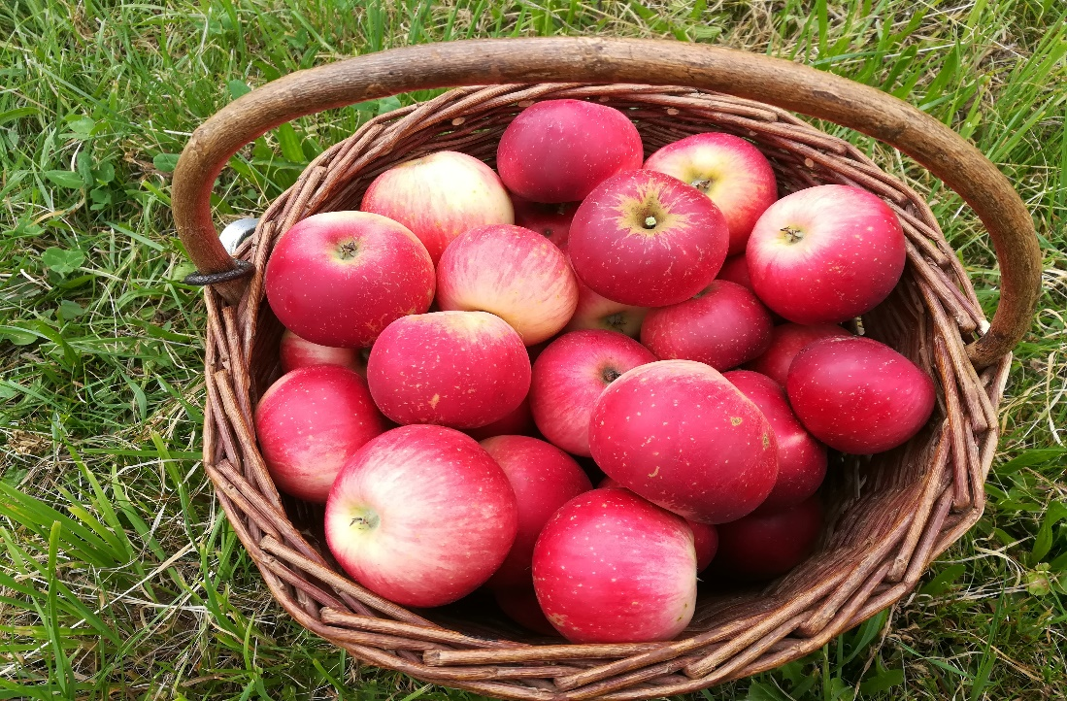
Občerstvení zajištěno
V případě Vašeho zájmu, se prosím, registrujte na e-mail: Boris.KRSKA@vsuo.cz
Z organizačních důvodů je Vaše registrace nutná, a to nejpozději do 10. 9. 2021

